申请采购分页喷码机技术参数明细
设备名称 | 技术参数 | 用途（铝箔袋喷码）
分页喷码机 | 喷码、光电支架、分页一体机，360度全方位喷码，（墨盒需为标准喷码机墨盒，方便市场采购），产品符合GMP要求。 | 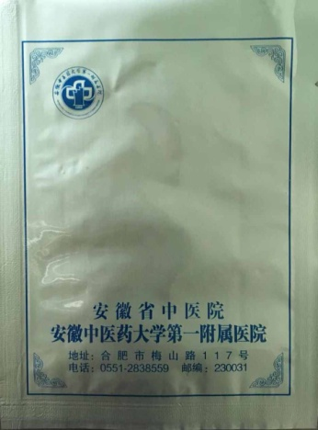  用于聚酯/铝/聚乙烯药品包装用复合袋喷码使用
喷印字库：内置国标全字库、拼音输入法、触摸在线编辑，无需连接电脑，操作简便
喷印字体：高清晰喷印字体（即印刷体）点阵字体、内置多种中文和英文字体
^{喷印图形：可喷各种商标图案，图形可通过U盘导入}
^{喷印精度：600DPI（高清晰）}
^{喷印行数：一至七行可调}
喷印高度：可喷印2mm-13mm（可调）另加喷头（可增高到50mm）
^{喷印条码：条形码、二维条码}
^{喷印距离：2mm～10mm（喷头到被喷物体距离）}
^{流水序号：1-8位可变顺序号}
自动喷印：日期、时间、批号、班次和流水号等（可随当天时间变动）
储存信息：系统可储存1000以上海量信息（可外插U盘将信息可保存随意调出）
^{信息长度：每条信息喷印2000多个字体，长度无限}
喷印速度：最高可达70米/分钟（连续打印下）喷印速度不因行数的增加而改变
^{使用油墨：快干环保油墨、水性油墨、油性油墨，油墨颜色可更换}
^{墨盒容量：50毫升以上}
外部接口：USB、DB9、DB15、光电接口、可直接插入U盘导入信息
电源：DC12.6V锂电池充电一次可用十小时（启用屏保时）待机时间20小时
控制面板：智能触摸屏（可通用无线鼠标控制，也可在电脑上编辑好后通过U盘导入）
喷印材质：木工板、纸箱、石材、中纤板、轻钢龙骨、管材、金属、塑料、铝箔等

售后服务条款：
1、整机保修不少于2年，提供终身定期预防性维护保养次数，每年不少于3次；
2、提供完整的使用手册及说明书一式两份，安装时院方验收；
3、请详细说明设备易损配件及配套耗材、器械的价格，验收合格后10年内保证供应，如不提供，视为免费供应；
4、免费提供人员培训；
5、提供相同型号产品在安徽省内三级医院用户清单；
6、招标文件、投标人投标响应提供的技术参数和英文原版Datasheet翻译件（进口设备）作为设备验收的依据。

